INEGI Y CONACYT PRESENTAN RESULTADOS DE LA ENCUESTA SOBRE INVESTIGACIÓN Y DESARROLLO TECNOLÓGICO (ESIDET) 2017

- En 2016 un total de 2,099 empresas realizaron investigación y desarrollo tecnológico intramuros (IDT).
- En ese mismo año 3,293 empresas decidieron apostar por la realización de al menos un proyecto de innovación de sus productos o procesos.
- 426 empresas usaron biotecnología y 69 empresas realizaron investigación y desarrollo tecnológico en nanotecnología en sus procesos durante 2016.

El INEGI, en colaboración con el Consejo Nacional de Ciencia y Tecnología (CONACYT) presenta resultados de la Encuesta sobre Investigación y Desarrollo Tecnológico (ESIDET) 2017.

Esta información es relevante para la elaboración de indicadores de medición de los recursos humanos y financieros destinados a las actividades de investigación y desarrollo tecnológico (IDT) e innovación en las empresas del sector productivo.

Ambas instituciones han llevado a cabo convenios de colaboración desde el año 1994, excepto en 2000, de manera bienal. A partir de 2012 la encuesta ofrece resultados de indicadores sobre nanotecnología y biotecnología.

Principales resultados

En 2014, un total de 1,387 empresas realizaron actividades de IDT intramuros, mientras que para 2016, aumentó a 2,099 empresas, lo que representó un crecimiento del 51.3 por ciento.

En 2014 se registraron 19,519 personas dedicadas a actividades de IDT en las empresas del sector productivo, mientras que en 2016 se registraron 32,857: 17,200 investigadores y tecnólogos (52.3%); 10,564 técnicos y personal equivalente (32.2%), y 5,094 personas de apoyo administrativo (15.5%).

En el periodo 2014-2015 un total de 2,857 empresas del sector productivo llevaron a cabo al menos un proyecto de innovación en productos (bienes o servicios) o procesos (incluye métodos). Para 2016 se incrementaron a 3,293 las empresas que apostaron a la innovación de sus productos o proceso, lo que significó un aumento de 375 empresas, equivalente a un incremento del 15.3 por ciento.

En el periodo 2014-2015 los ingresos de las empresas derivados de la venta de nuevos productos fueron equivalentes a 19.6%, mientras que para 2016 fueron de 21.8 por ciento.

Se estima que entre 2014 y 2015 unas 329 empresas usaron biotecnología en sus procesos y para 2016 el número incrementó a 426.

En 2014, 117 empresas realizaron o contrataron a terceros para llevar a cabo proyectos de IDT en biotecnología, en 2015 fueron 126 empresas y en 2016 se registraron 164 empresas.

Las empresas que realizan actividades relacionadas con el uso de la nanotecnología se incrementaron de 104 en el periodo 2014-2015 a 144 durante 2016.

Durante el año 2016, 69 empresas realizaron investigación y desarrollo tecnológico en nanotecnología, duplicando el número de empresas en comparación con las reportadas en 2015 y 2014 (33 y 32 empresas respectivamente).

La ESIDET 2017 recopila información en empresas con 20 o más personas ocupadas, a nivel nacional y por entidad federativa, del sector productivo y de instituciones de otros sectores que se componen por las instituciones privadas no lucrativas, de educación superior y las de gobierno, aunque el INEGI sólo difunde información de las empresas del sector productivo en su página oficial.

La cobertura temática considerada en el cuestionario incluye datos generales de la empresa, IDT extramuros e intramuros, recursos humanos que emplean en IDT intramuros, así como la infraestructura que utilizan para realizarla.

La ESIDET también incluye los gastos en educación relacionados con la ciencia y la tecnología, así como la transferencia de tecnología y los apoyos gubernamentales que la empresa conoce o en los que participa, además de dar a conocer si la unidad económica realiza o realizó algún tipo de innovación, entre otros temas de interés.

La encuesta cumple con las recomendaciones sugeridas por organismos internacionales, tales como las descritas en los Manuales de Frascati, de Canberra y de Oslo de la Organización para la Cooperación y el Desarrollo Económicos (OCDE).

Se anexa nota técnica

Para consultas de medios y periodistas, contactar a: comunicacionsocial@inegi.org.mx

o llamar al teléfono (55) 52-78-10-00, ext. 1134, 1260 y 1241.

Dirección de Atención a Medios / Dirección General Adjunta de Comunicación



NOTA TÉCNICA

ENCUESTA SOBRE INVESTIGACIÓN Y DESARROLLO TECNOLÓGICO
(ESIDET) 2017

El Instituto Nacional de Estadística y Geografía (INEGI), en colaboración con el Consejo Nacional de Ciencia y Tecnología (CONACYT) lleva a cabo cada dos años, desde 1994 exceptuando el año 2000, la Encuesta sobre Investigación y Desarrollo Tecnológico (ESIDET), siendo el levantamiento del 2017 la undécima encuesta sobre este tema financiada por el CONACYT.
Con la publicación de los resultados 2017, el INEGI da continuidad a la encuesta, cuyo propósito es la generación de información relevante para la elaboración de indicadores que midan los recursos humanos y financieros que se destinan a las actividades de investigación y desarrollo tecnológico e innovación (IDT). A partir del levantamiento de 2012, se cuenta con los indicadores sobre nanotecnología y biotecnología. La encuesta cumple con las recomendaciones sugeridas por organismos internacionales, tales como las descritas en los Manuales de Frascati, de Canberra y de Oslo de la Organización para la Cooperación y el Desarrollo Económicos (OCDE).
El periodo de captación de la información se realizó del 16 de octubre de 2017 al 31 de enero de 2018, para un tamaño de muestra de 15,922 unidades económicas, distribuidas en las 32 entidades federativas, el cual se llevó a cabo a través de los infonautas (57.8%) y cuestionarios en papel (42.2%).

Al igual que en el levantamiento anterior, la ESIDET 2017 recopila información en empresas con 20 y más personas ocupadas a nivel nacional y por entidad federativa. La encuesta abarca 4 sectores: el sector productivo, y el resto de sectores que se compone por las instituciones privadas no lucrativas, de educación superior y las de gobierno. La cobertura geográfica es a nivel nacional y para las 32 entidades federativas del país, y la cobertura sectorial es a nivel nacional por rama de la Organización para la Cooperación y el Desarrollo Económico (OCDE), permitiendo a la encuesta dar resultados a nivel nacional por estrato, rama OCDE y subsector de actividad económica SCIAN 2013.

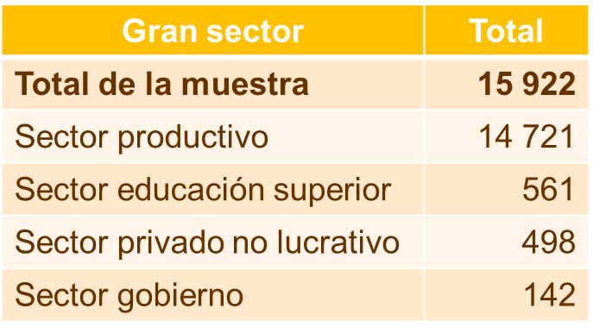

La ESIDET utiliza un diseño muestral probabilístico y estratificado, teniendo como base para el sector productivo el Marco Estadístico Nacional de Unidades Económicas (MENUE), el cual se integra por el Registro Estadístico de Negocios de México (RENEM versión 02 de abril de 2016) y el directorio definitivo de los Censos Económicos 2014. Este marco consta de 57,746 empresas. Para el resto de los sectores, el marco lo constituyen los directorios proporcionados por el CONACYT.

La cobertura temática considerada en el cuestionario, abarca temas como los datos generales de la empresa, el gasto en investigación y desarrollo tecnológico (IDT) extramuros e intramuros, los recursos humanos que emplean en IDT intramuros, así como la infraestructura que utilizan para realizarla; da información sobre las actividades en biotecnología y nanotecnología dentro de las empresas. También incluye los gastos en educación de posgrado relacionada con la ciencia y la tecnología, así como la transferencia de tecnología y los apoyos gubernamentales que la empresa conoce o en los que participa, además de dar a conocer si la unidad económica realiza o realizó algún tipo de innovación, entre otros temas de interés.

Nota: Es importante considerar que la información y los indicadores incluidos en este documento, así como en el sitio oficial del Instituto, pueden diferir en algunas unidades con lo que reporta CONACYT en sus informes debido a que ambas instituciones utilizan diferentes clasificadores para las ramas de actividad económica, los cuales no son totalmente equivalentes. En el caso del CONACYT, se utiliza el clasificador de la OCDE, incluido en el Manual de Frascati, para elaborar sus reportes, mientras que el INEGI utiliza el Sistema de Clasificación Industrial de América del Norte (SCIAN), que incluye algunas ramas de actividad que no están descritas en el clasificador OCDE, por lo que fue necesario contar con complementos para manufactura y servicios que den cuenta del total de la economía de acuerdo con el SCIAN.

Indicadores sobre Investigación y Desarrollo Tecnológico

Empresas que llevaron a cabo actividades de IDT Intramuros
2014, 2015 y 2016

Para el año 2014, un total de 1,387 empresas realizaron actividades de IDT intramuros, mientras que para 2015 se sumaron 112 empresas, dando un total de 1,499 empresas, lo cual representa un 8.0% de crecimiento con respecto de 2014. En el año 2016, el total de empresas que llevaron a cabo actividades de IDT intramuros fue de 2,099, lo que representó un crecimiento del 40.0%, respecto del 2015.

Personas dedicadas a actividades de IDT, según ocupación
2014, 2015 y 2016

El personal dedicado a actividades de IDT en las empresas para el año 2014, registró un total de 19,519 personas, de las cuales 10,479 son investigadores y tecnólogos dedicados a la concepción o creación de conocimientos, productos, procesos (incluye métodos), así como a la gestión de los proyectos respectivos representando el 53.7% del personal. En seguida, el personal estuvo conformado por técnicos y personal equivalente con un total de 6,356 (32.6%), que participan en las actividades de IDT, el cual ejecuta tareas científicas y técnicas que requieren la aplicación de conceptos y métodos operativos. El 13.7% restante está conformado por personal de apoyo administrativo, quienes se dedican a los asuntos secretariales que involucran los proyectos de IDT, con un total de 2,684 personas.
En 2015, el personal dedicado a actividades de IDT fue de 22,877 personas; los investigadores y tecnólogos representaron un 52.2% del total y los técnicos y personal equivalente un 33.0%; por último, el personal de apoyo administrativo tuvo una participación del 14.8% del personal total en las empresas dedicado a IDT. En comparación con el año anterior, el incremento de personal dedicado a actividades de IDT fue de 17.2%, pero si lo comparamos respecto de su participación por año, observamos que en el 2015 los investigadores y tecnólogos tuvieron una participación menor que en el 2014, ya que en 2014 representaron el 53.7% y en 2015 un 52.2%.
Nuevamente en 2016 se mantuvo al alza el total del personal dedicado a actividades de IDT, pues se observó un incremento del 43.6% respecto de 2015, para un total de 32,857 personas dedicadas a actividades de IDT en las empresas. El personal se distribuyó de la siguiente forma: 17,200 (52.3%) personas conformaron la parte correspondiente a investigadores y tecnólogos, 10,564 (32.2%) personas en el área de técnicos y personal equivalente; y por último, 5,094 (15.5%) personas integraron la parte correspondiente a personal de apoyo administrativo.

Indicadores sobre Innovación

Empresas que realizaron proyectos de innovación en productos o procesos
2014-2015 y 2016

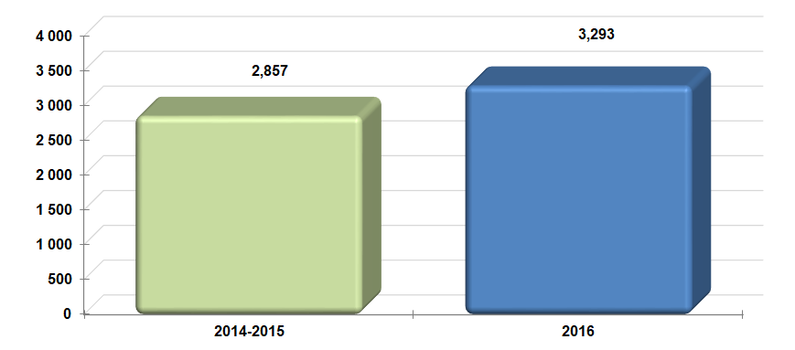

La relevancia que las empresas le dan a la innovación es cada vez mayor debido a la competitividad y la globalización, por eso es importante que desarrollen mejores productos y servicios, para así mantener y asegurar su permanencia en el mercado. En el periodo 2014-2015, un total de 2,857 empresas llevaron a cabo al menos un proyecto de innovación en productos (bienes o servicios) o procesos (incluye métodos) y para 2016, el incremento de las empresas que decidieron apostarle a la innovación de sus productos o procesos fue de 15.3%, dando un total de 3,293 empresas.

Empresas que introdujeron al mercado un producto o un proceso
2014-2015 y 2016

Las empresas que introdujeron al mercado productos (bienes o servicios) o procesos (métodos) nuevos o significativamente mejorados, aumentaron 15.3% en el 2016 con respecto al bienio 2014-2015, es decir, 375 empresas más que en el periodo anterior. En el caso particular de las empresas que introdujeron productos (bienes o servicios), se observa que crecieron 18.0% para 2016, lo que representa 394 empresas más que el periodo anterior. En tanto que las empresas que introdujeron procesos o métodos de producción en 2016 creció 11.2%, con un equivalente a 138 empresas más que en el periodo 2014-2015. Este comportamiento muestra una tendencia de crecimiento de empresas dedicadas a desarrollar productos nuevos o mejorados.

Porcentaje de ingresos por ventas, por tipo de producto
2014-2015 y 2016

En el periodo 2014-2015, el porcentaje de ingresos de las empresas derivado la venta de nuevos productos fue del 19.6%, mientras que para 2016 fue del 21.8%. En cuestión de productos significativamente mejorados, estos representaron el 43.3% de los ingresos en 2014-2015 y para 2016 el 44.1%. Por otro lado, entre 2014-2015, el 37.1% de los ingresos fue derivado de la venta de productos sin cambios y para el 2016 solo representaron el 34.1%.

Indicadores sobre Biotecnología y Nanotecnología

Empresas que realizaron actividades relacionadas con el uso de biotecnología
2014-2015 y 2016
La ESIDET 2017 estima que en el bienio comprendido entre 2014 y 2015, 329 empresas usaron biotecnología en sus procesos y para 2016 el número incrementó a 426, mostrando así una tendencia creciente para este indicador.

Empresas que realizaron o contrataron proyectos de IDT en biotecnología
2014, 2015 y 2016

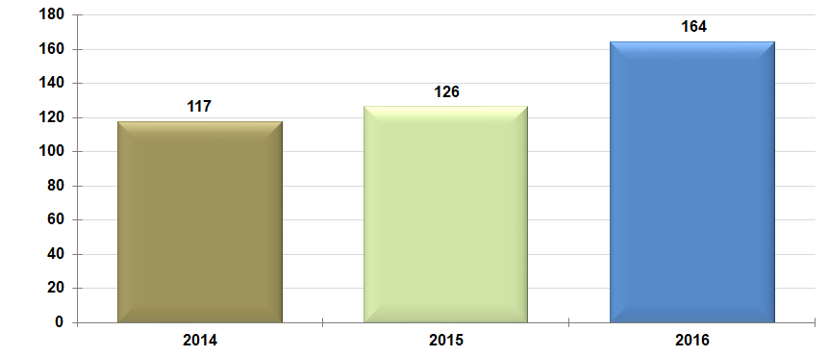

La encuesta revela que ha ido en aumento el número de empresas que se interesan por llevar a cabo IDT en biotecnología; de acuerdo a las estimaciones se observa que, en 2014, 117 empresas realizaron algún tipo de IDT en biotecnología; en 2015, la estimación para este campo de la IDT fue de 126 empresas; mientras que para 2016 se observó que 164 empresas realizaban investigación y desarrollo tecnológico en biotecnología.

Empresas que realizaron actividades relacionadas con el uso de nanotecnología
2014-2015 y 2016

El número de empresas que realizan actividades relacionadas con el uso de la nanotecnología se incrementó de 104 a 144, es decir 38.5% más que en el periodo anterior, lo que nos da un parámetro del grado de inserción de la nanotecnología en los procesos productivos de las industrias.

Empresas que realizaron o contrataron proyectos de IDT en nanotecnología
2014, 2015 y 2016

En 2016, un total de 69 empresas realizaron investigación y desarrollo tecnológico en nanotecnología, duplicando el número de empresas en comparación con las reportadas en 2015. Mientras que, en 2014, la cifra fue casi igual que en 2015, reportando 33 y 32 empresas respectivamente.

N U M E R A L I A

Proporción de empresas que realizaron Investigación y Desarrollo Tecnológico (IDT) | 2014 | 2015 | 2016
Intramuros | 2.5% | 2.7% | 3.8%
Extramuros | 0.9% | 1.0% | 1.6%

Proporción del gasto que realizaron las empresas en Investigación y Desarrollo Tecnológico (IDT) | 2014 | 2015 | 2016
Intramuros | 83.0% | 82.1% | 75.7%
Extramuros | 17.0% | 17.9% | 24.3%

Proporción del personal que trabajó en actividades de Investigación y Desarrollo Tecnológico (IDT) intramuros por sexo | 2014 |  | 2015 |  | 2016
 | Mujeres | Hombres | Mujeres | Hombres | Mujeres | Hombres
Investigadores y tecnólogos | 26.3% | 73.7% | 28.1% | 71.9% | 23.3% | 76.7%
Técnicos y personal equivalente | 24.2% | 75.8% | 23.3% | 76.7% | 25.5% | 74.5%
Personal de apoyo administrativo | 43.1% | 56.9% | 43.3% | 56.7% | 38.9% | 61.1%

Proporción de empresas que contaron con un departamento dedicado formalmente
a la Investigación y el Desarrollo Tecnológico (IDT)
2014 | 2015 | 2016
2.7% | 2.8% | 3.8%

Proporción del personal que trabajó en actividades de biotecnología y nanotecnología por sexo | 2014 |  | 2015 |  | 2016
 | Mujeres | Hombres | Mujeres | Hombres | Mujeres | Hombres
Biotecnología | 42.1% | 57.9% | 44.8% | 55.2% | 42.6% | 57.4%
Nanotecnología | 28.8% | 71.2% | 31.5% | 68.5% | 40.1% | 59.9%

Proporción de empresas que trabajaron al menos un proyecto de innovación en productos o procesos
2014-2015 | 2016
5.1% | 5.9%

Empresas que trabajaron proyectos de innovación | 2014-2015 | 2016
Proporción de empresas que introdujeron al mercado productos o procesos | 85.5% | 85.6%
Proporción de empresas que introdujeron al mercado productos (bienes o servicios) | 76.6% | 78.4%
Proporción de empresas que introdujeron al mercado procesos (incluye métodos) | 43.3% | 41.7%

Proporción de empresas que introdujeron al mercado productos, según alcance de la novedad | 2014-2015 | 2016
A nivel mundial | 13.3% | 15.5%
A nivel nacional, pero no mundial | 69.7% | 72.7%
Sólo a nivel de la empresa, pero no para el mercado de la misma | 25.1% | 20.8%

Proporción del gasto que realizaron las empresas en innovación de productos o procesos | 2015 | 2016
Investigación y desarrollo tecnológico (IDT) | 68.3% | 64.4%
Adquisición de maquinaria y equipo relacionado con la innovación | 12.2% | 13.3%
Adquisición y desarrollo de software relacionado con la innovación | 9.8% | 10.9%

Proporción de las empresas que realizaron innovación organizacional o innovación en mercadotecnia
2014-2015 | 2016
3.7% | 4.4%

Si desea obtener más información, podrá encontrar los datos para su consulta en el sitio oficial del Instituto: o bien en https://www.inegi.org.mx/temas/ciencia/ o bien, en
https://www.inegi.org.mx/datos/default.html#Programas

